**Área: Comunicación**

**El sustantivo**

Lee:



Observa, en la oración hay tres seres: una persona, un animal y un lugar, los cuales tienen un nombre:

• La palabra que nombra a la persona es niña.

• La palabra que nombra al animal es perro.

• La palabra que nombra al lugar es río.

Las palabras: niña, perro y río son nombres o **sustantivos**.

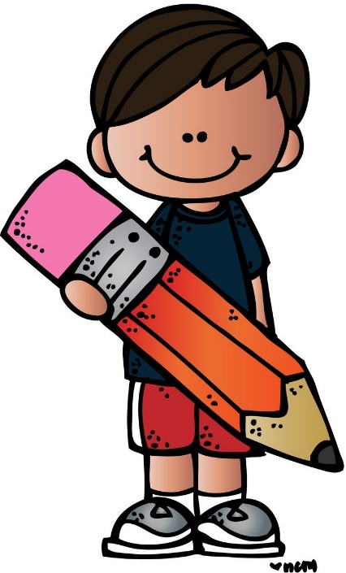



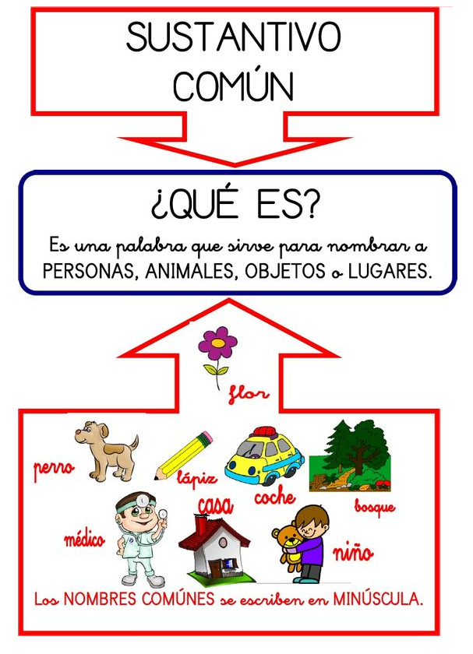

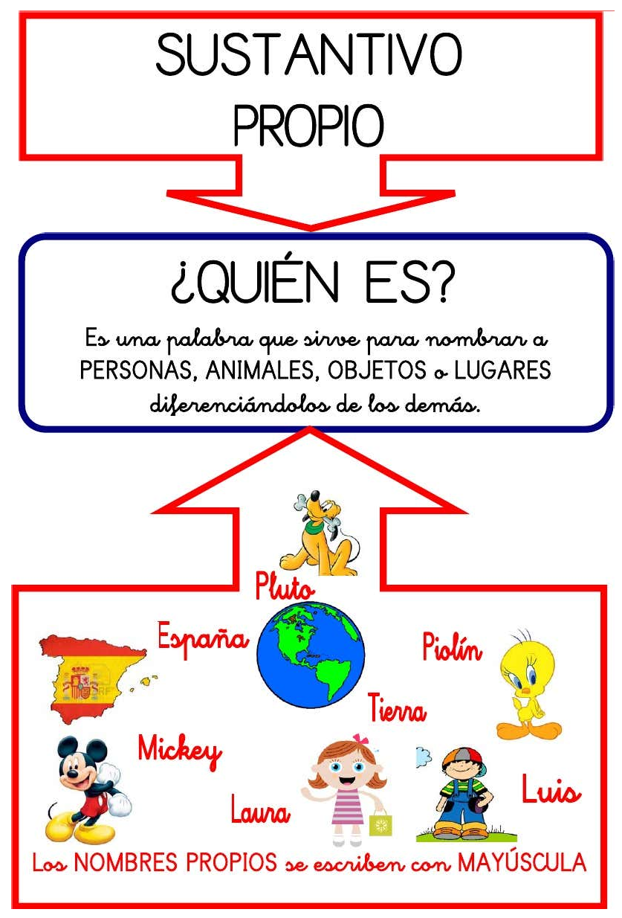

**¡A practicar lo aprendido!**

**I.** Observa las imágenes y escribe los sustantivos que correspondan:

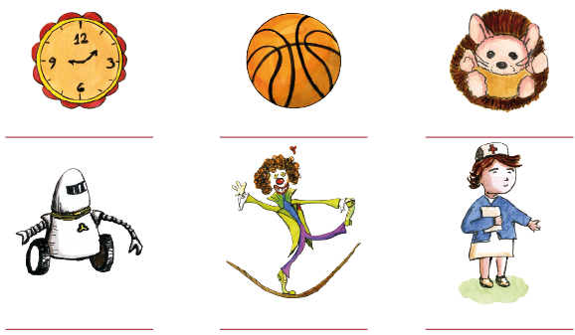

**II.** Reemplaza los dibujos de cada oración por su nombre o sustantivo:

Ejemplo:

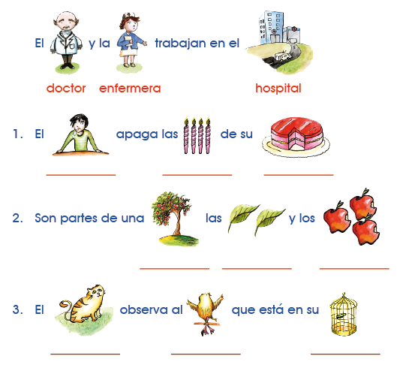

Género del Sustantivo

Observa:

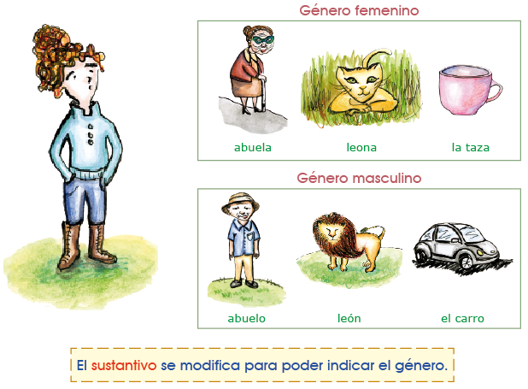

¡A practicar lo aprendido!

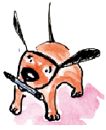**1.** Escribe (F) si es género femenino o (M) si es masculino:

( ) monte ( ) osa ( ) carnero

( ) casa ( ) yegua ( ) oveja

( ) albañil ( ) arquero ( ) maceta

( ) costurera ( ) vaca ( ) marinero

( ) hacha ( ) tijeras ( ) compendio

**2.** Coloca "el" para el masculino y "la" para el femenino delante de estos nombres:

_____ campana _____ periódico _____ cine

_____ ropero _____ computadora _____ carta

_____ canoa _____ planta _____ lápiz

_____ botella _____ liga _____ salón

_____ alfiler _____ abecedario _____ pared

**3.** Convierte en femenino las siguientes expresiones:

a) El alcalde y su regidor.

________________________________________________________

b) El carnero del pastor.

________________________________________________________

c) El abuelo de los niños.

________________________________________________________

d) El director y el auxiliar.

________________________________________________________

e) Ese domador de tigres.

________________________________________________________

f) Un actor de teatro.

________________________________________________________

g) El campesino, el zorro y el gallo.

________________________________________________________

h) El locutor advirtió el peligro.

________________________________________________________

i) El rey escuchó a sus súbditos.

________________________________________________________

j) El maestro y el discípulo se encontraron.

________________________________________________________

**Número del Sustantivo**

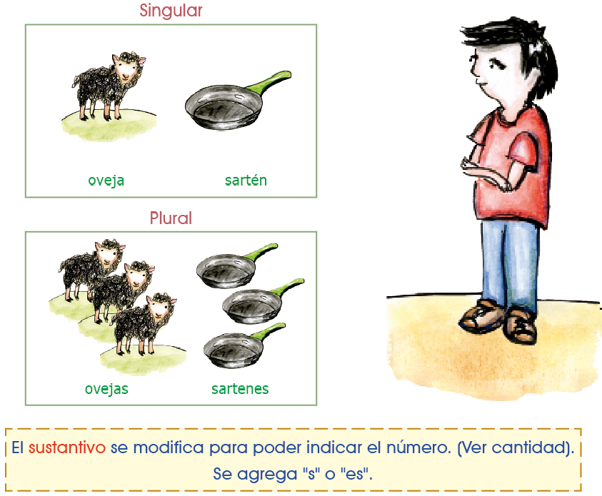

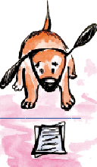**¡A practicar lo aprendido!**

**1.** Escribe el plural de las siguientes expresiones:

a. La abeja reina.

__________________________________________________________________

b. Un teléfono malogrado.

__________________________________________________________________

c. Mi primo hermano.

__________________________________________________________________

d. El ojo del buey.

__________________________________________________________________

e. El dedo pulgar.

__________________________________________________________________

f. Una herida en la mano.

__________________________________________________________________

g. El mártir fue recordado por su día.

__________________________________________________________________

h. La piedra caía una por una.

__________________________________________________________________

i. El órgano fue dañado por el accidente.

__________________________________________________________________

j. La empresa está en bancarrota.

__________________________________________________________________

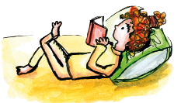

**2.** Completa el cuadro marcando con un aspa según el género y número del sustantivo.

|  |  |  |  |  |
| --- | --- | --- | --- | --- |
| **Accidentes gramaticales**  **Sustantivos** | **Género** | | **Número** | |
| **M** | **F** | **S** | **P** |
| a. El lobo |  |  |  |  |
| b. Una almohada |  |  |  |  |
| c. El mar |  |  |  |  |
| d. Una silla |  |  |  |  |
| e. La playa |  |  |  |  |
| f. Unas piedras |  |  |  |  |
| g. Los jóvenes |  |  |  |  |
| h. Una computadora |  |  |  |  |
| i. Unas mantas |  |  |  |  |
| j. El ciprés |  |  |  |  |
| k. Los botes |  |  |  |  |
| l. El álbum |  |  |  |  |
| m. Una regla |  |  |  |  |
| n. Los baldes |  |  |  |  |

**Área: Matemática**

Diferencia de conjuntos

Dados los conjuntos:

 

A – B = {1; 3} B – A = {2; 4}

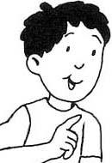

La diferencia de dos conjuntos A y B, es el conjunto formado por los elementos que pertenecen a A y no pertenecen a B**.**

 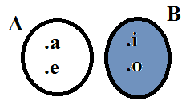

A – B = {a, e} B – A = {i, o}

Ahora resolvemos

**1.** Dados los conjuntos: A = {1; 2; 3; 4}, B = {3; 4; 5; 6}, C = {1; 4},

D = {8; 9}

Hallar, graficar y colorear:

A – B A – C

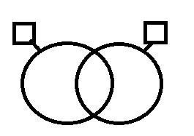

C – A B – D



 A – D B – A

D – B D – A



B – C A ∩ C



A ∪ C B ∪ C



**2.** Dado el diagrama, escribe V o F donde corresponda:

 R – S = {2; 4; 6} ............... ( )

S – T = {7; 9; 10} ............... ( )

S – R = {9; 10} ............... ( )

R – T = {2; 4; 6; 7} ................. ( )

 Ahora tú resuelve los diagramas, pinta y completa las llaves

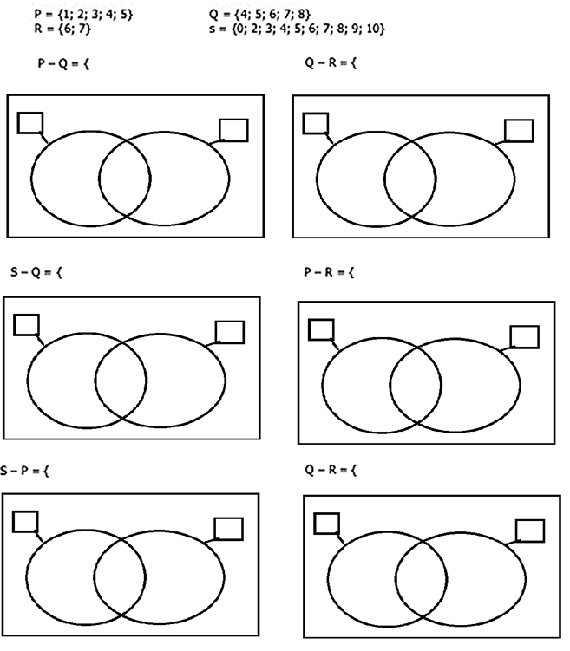

**Área: Ciencia y Tecnología**

**El Sistema Circulatorio**

**El aparato circulatorio** es aquel que transporta a través de la sangre, el oxígeno y los nutrientes a las células, para luego recoger de estas el dióxido de carbono y otras sustancias eliminadas por los tejidos.

**Órganos del Aparato Circulatorio**

Está conformado por:

* **El corazón**

Es un músculo hueco involuntario que se encuentra al interior del tórax en medio de los pulmones. Tiene la función de bombear la sangre a las células para llevarles oxígeno y nutrientes.

Este se encuentra dividido en 2 cavidades superiores llamadas **aurículas** y 2 cavidades inferiores llamadas **ventrículos**. Cada aurícula se encuentra comunicada con los ventrículos por una **válvula**.

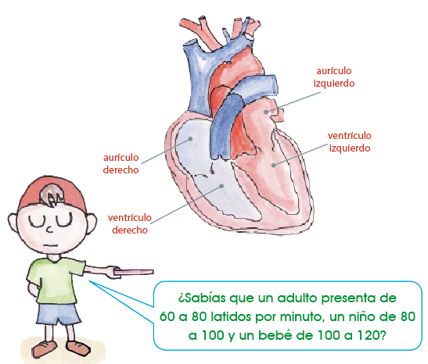

* **La sangre** se moviliza a través de dos movimientos que realiza el corazón.   
  Estos son:
* **La sístole** es la contracción del corazón.
* **La diástole** es la dilatación del corazón.
* **Los vasos sanguíneos**

Son conductos que se encargan de transportar la sangre por el cuerpo.

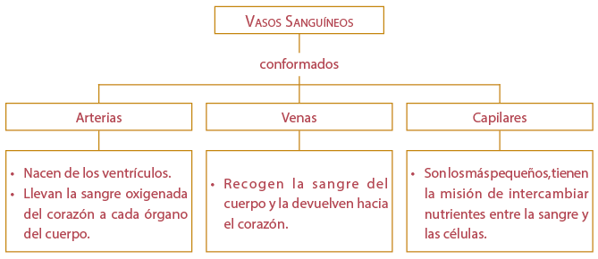

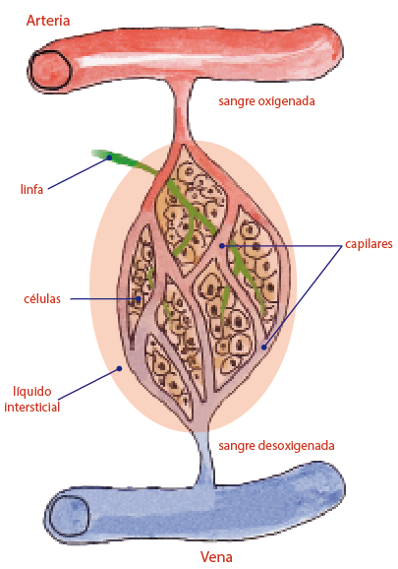

**Aplica lo aprendido**

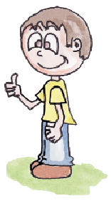1. **Relaciona:**

Corazón • • Llevan la sangre del corazón

al cuerpo.

Arteria • • Vasos sanguíneos, que se

encargan del intercambio

de nutrientes.

Vasos capilares • • Es la contracción del

corazón.

Venas • • Es la dilatación del corazón.

Sístole • • Músculo hueco e

involuntario que impulsa

la sangre.

Diástole • • Llevan la sangre del cuerpo al corazón.

2. **Colorea de rojo el corazón y las arterias; y de azul, las venas.**

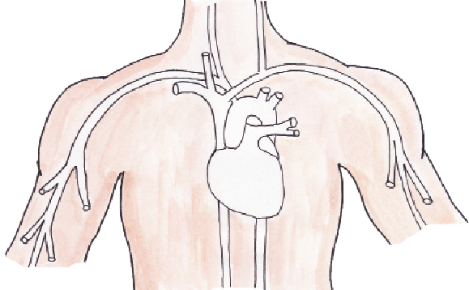

**3.** **Observa el dibujo y completa con la palabra que falta en cada afirmación.**

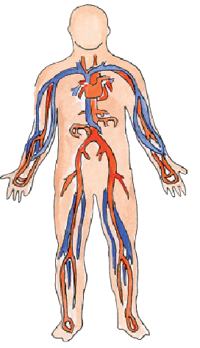

• La sangre llega a todas partes del _________________.

• El órgano que se encarga de bombear la sangre es el __________________.

• Las ________________ son de color azul y son las que llevan la sangre del cuerpo hacia el corazón.

• El _______________________ está ubicado en el pecho entre los pulmones.

• Los desechos se expulsan por los _________________ y los _________________.

• En los _________________________ se realiza el intercambio de gases y nutrientes.

**4. Investiga:**

1. **¿Qué es un electrocardiograma?**

**………………………………………………………………………………………………………………………………………………………………………………**

1. **¿Qué es una hemorragia?**

**………………………………………………………………………………………………………………………………………………………………………………**

**Área: Personal Social**

Amiguito:

Para preservar nuestra salud, es necesario que tengamos buenos hábitos alimenticios y una buena higiene personal.

La higiene es la actividad que tiene como fin la limpieza y el aseo de nuestro cuerpo, de los elementos que utilizamos y de lo que comemos.

Pero lo más importante es que gozamos de buena salud, pues nos protegemos de microbios y posibles infecciones.

Dibuja tres hábitos de limpieza que practiques diariamente:

Recuerda las siguientes normas o reglas de higiene personal:

• Lavar tus manos con agua y con jabón después de ir al baño y antes de cada comida.

• Lavar tus dientes después de cada alimento para evitar las caries.

• Bañarse todos los días para eliminar las impurezas.

Actividades

1. Dibuja en el cuadro implementos necesarios para la higiene personal.

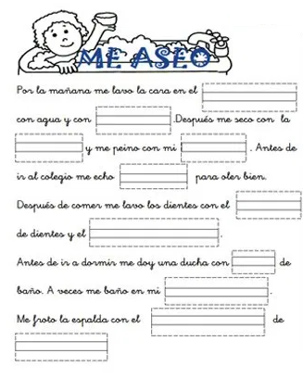**Completo los espacios en blanco de la lectura.**

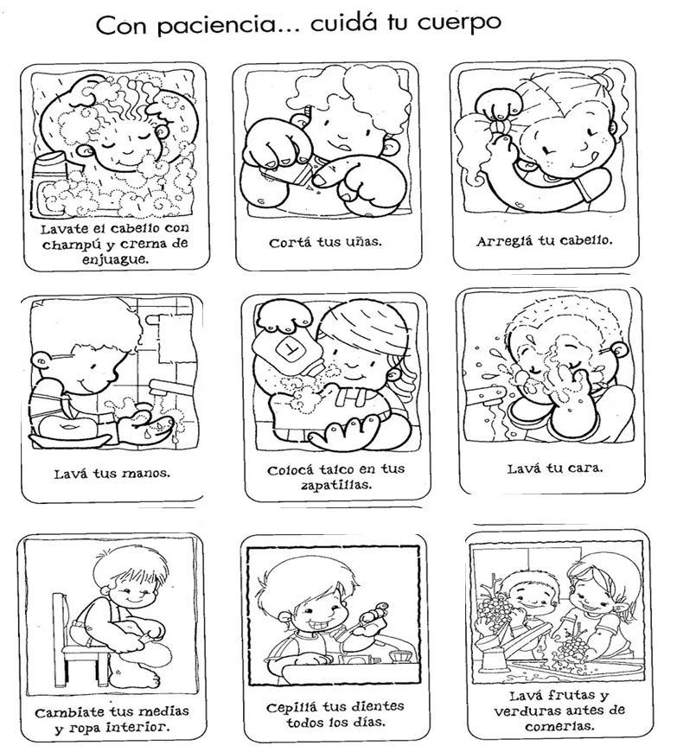**Lee y colorea las siguientes imágenes**

**Área: Religión**

## **Semana Santa**

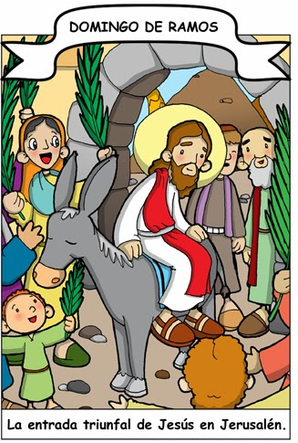

**Domingo de Ramos:** Jesús entra en Jerusalén y es aclamado como un verdadero Rey. La gente lo saludaba agitando ramas de olivo y extendiendo alfombras al pasar.

**Lunes, martes y miércoles:** nos preparamos con el corazón para la traición que está a punto de producirse.

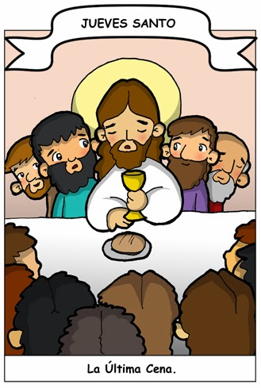

**Jueves Santo:** Jesús invita a todos los discípulos a una gran cena llamada Ultima Cena. En esta ocasión, por primera vez, instituye la Eucaristía: parte el pan y ofrece vino. Este gesto aún lo hacen los sacerdotes durante la misa que termina con la Comunión.

.

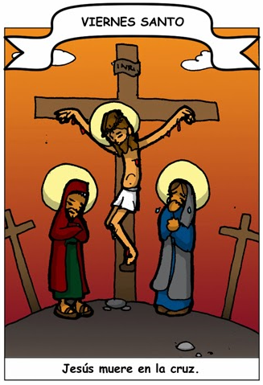

**Viernes Santo:** Jesús, después de ser traicionado por Judas, muere en la Cruz. En este día verá la Iglesia desnuda, sin flores, sin luces e incluso las personas son mucho más tristes.

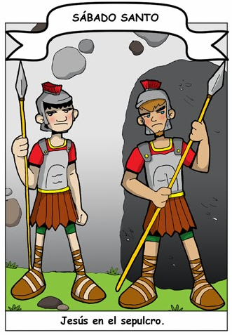

**Sábado Santo:** este día es el día de silencio y oración. Todos deben reflexionar sobre sus errores: recordemos que Jesús tomó la culpa de todos nosotros y murió para salvarnos.

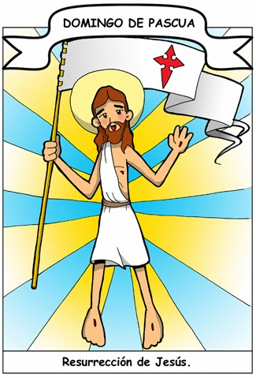

**Domingo de Pascua**: después de tres días, Jesús se levanta y se muestra primero a los discípulos, luego a la gente. Jesús derrotado en la muerte. Es un día de celebración y acción de gracias.

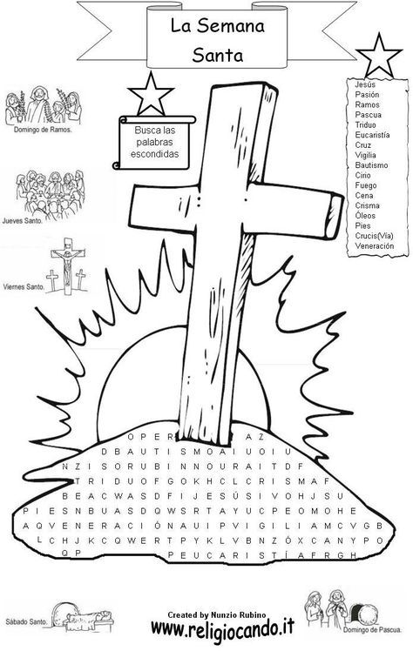

**Área: Inglés**

**ALL ABOUT ME**

1. **Read this little dialogue.**

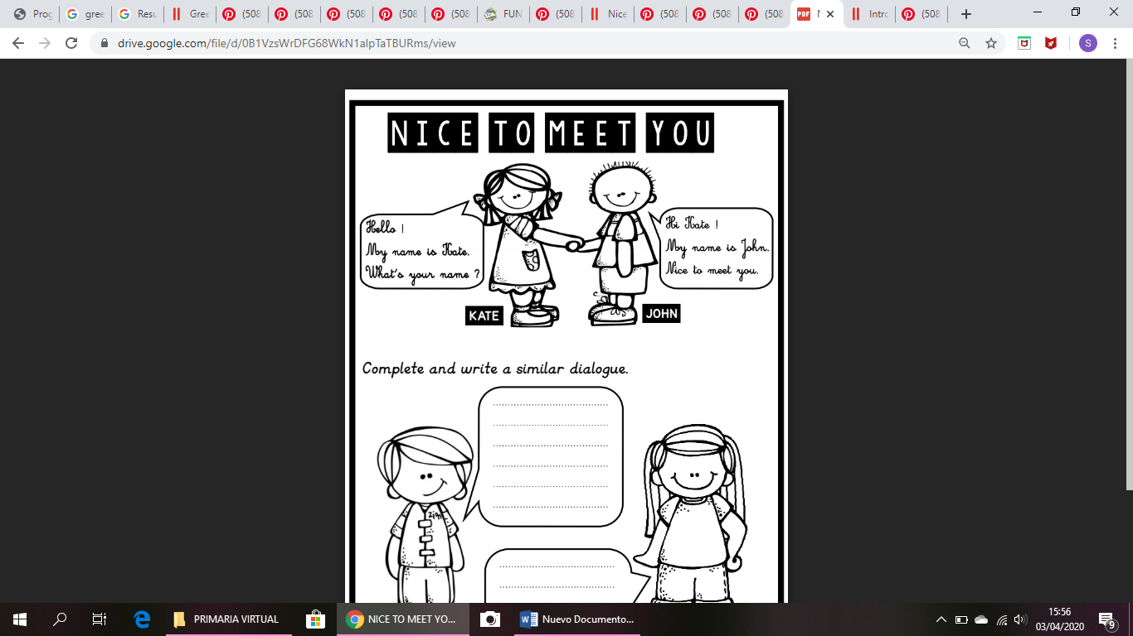

1. **Complete the dialogue using the words from the box.**

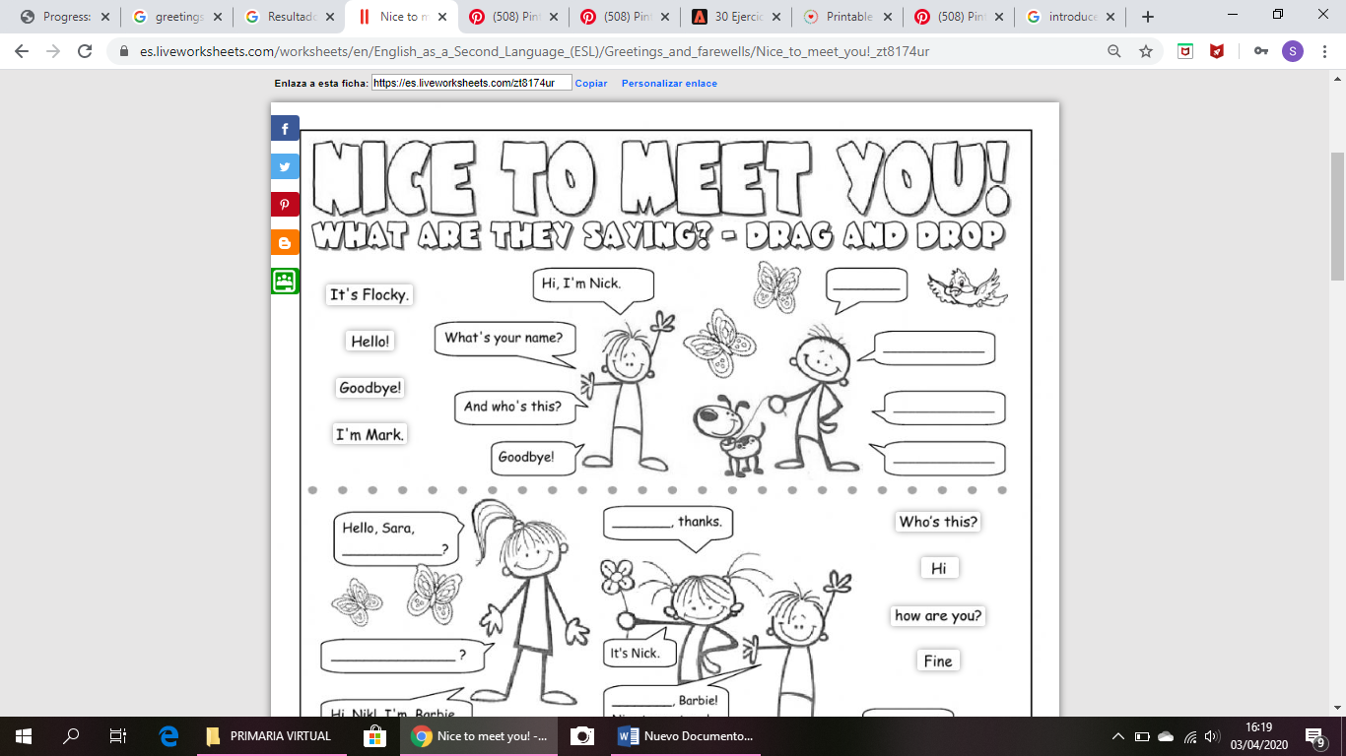

**It’s Flocky.**

**Hello!**

**Goodbye!**

**I am Mark.**

1. **Match the questions with the answers. Use different colours.**

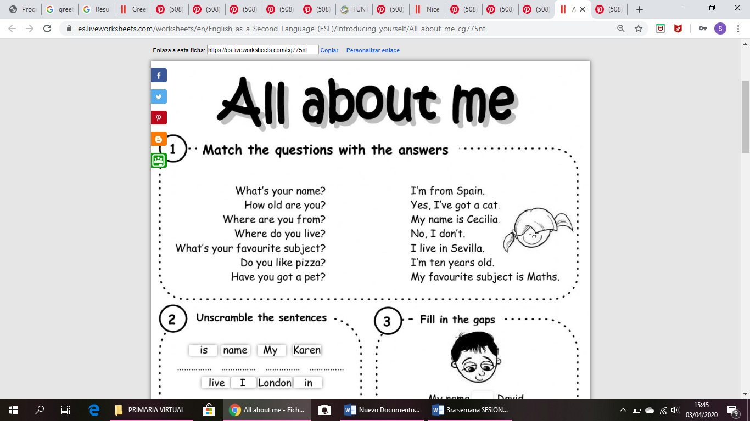

1. **Write about you. (Complete with your personal information)**

My name is _____________________________________.

I am ____________________ years old.

I am from ____________________. (name your country)

I study at __________________________ (name your school)

I am a ________________________ (occupation)

My favourite subject is _______________________.

I live with ____________________________________________.

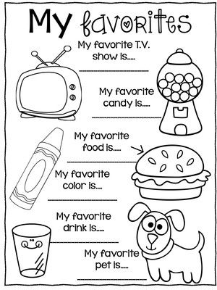

**Área: Música**

**Área: Arte y Cultura**

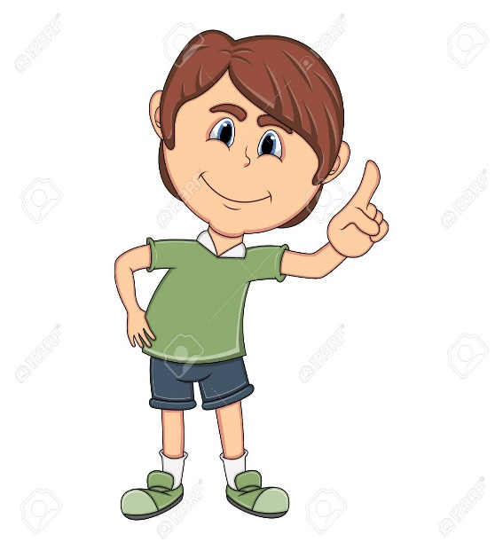**FIGURAS Y SILENCIOS MUSICALES**

1. ¿Qué son figuras?

Son los signos que representan la duración de los sonidos.

1. ¿Cuántas son las figuras musicales?

Son 7

1. ¿Qué son silencios o pausas?

Son los signos que indican la interrupción momentánea de los sonidos.

1. ¿Cuántos son los silencios?

Son 7, porque a cada figura le corresponde uno.

1. ¿Tiene cada silencio su colocación fija?

Cada silencio tiene su colocación fija.

CONOZCAMOS

CUÁLES SON

LAS FIGURAS Y SUS SILENCIOS

¿Qué nombres tienen las figuras musicales?

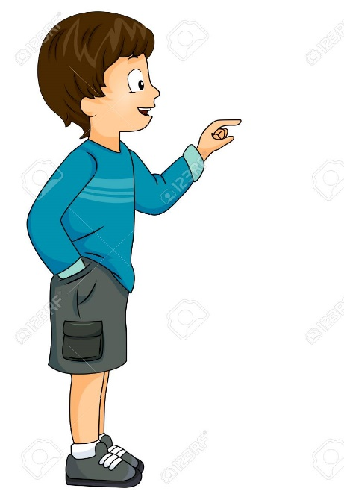

* REDONDA
* BLANCA
* NEGRA
* CORCHEA
* SEMICORCHEA
* FUSA
* SEMIFUSA

¡VEAMOS LAS IMÁGENES!!!

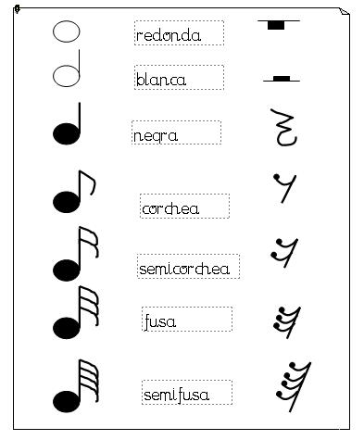

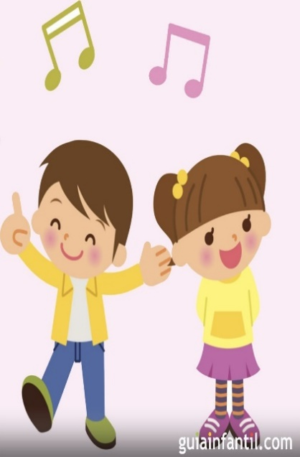

figuras silencios

**ACTIVIDADES**

ÉSTOS TRABAJOS DEBERÁN SER ENTREGADOS EN FÍSICO CUANDO RETOMEN LAS CLASES EN EL COLEGIO.

1. **CON LA AYUDA DE TUS PAPIS, RECORTA Y PEGA EN UNA HOJA DE PAPEL BOND.**

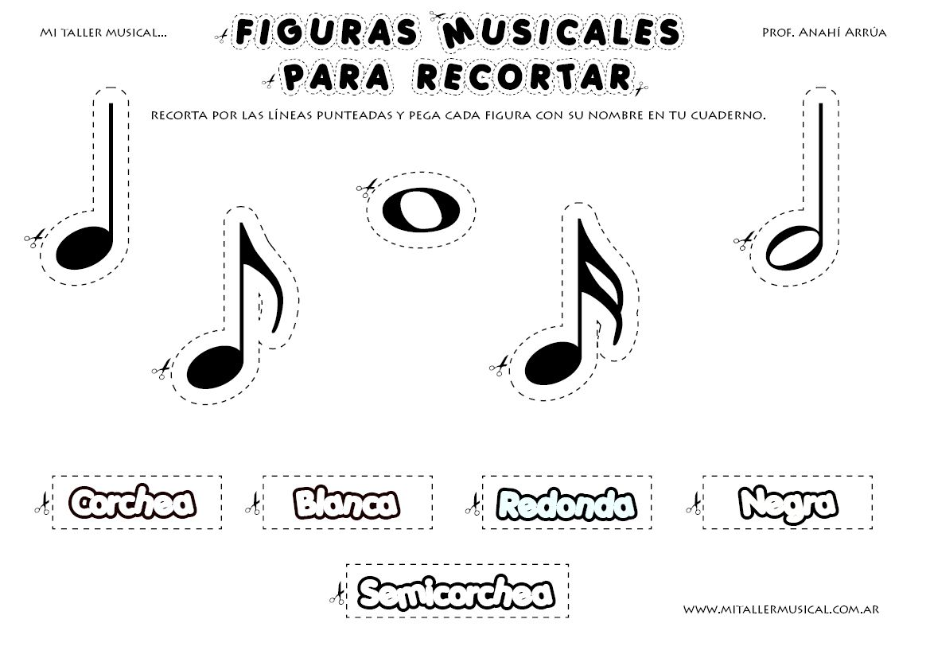

1. 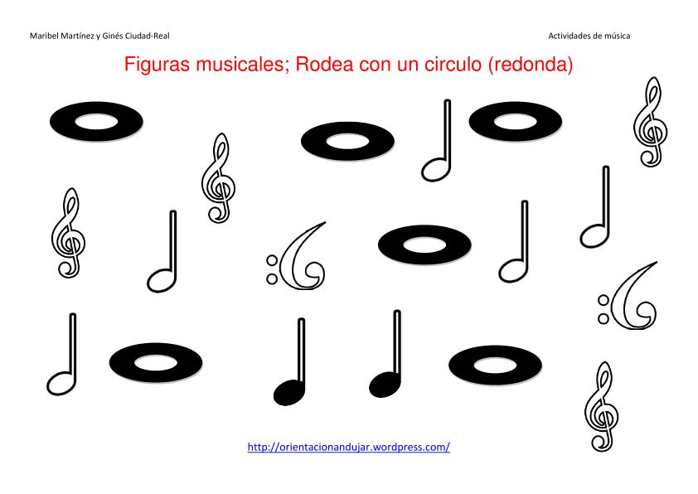RODEA CON UN CIRCULO LA FIGURA MUSICAL “REDONDA” (Utiliza el color rojo)
2. 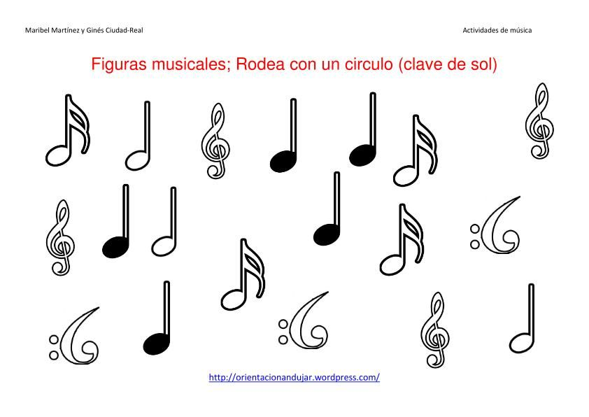RODEA CON UN CIRCULO LA CLAVE DE SOL (utiliza el color Verde)

**Área: Educación Física**

|  |  |  |
| --- | --- | --- |
| **ÁREA** | EDUCACIÓN FÍSICA | |
| **TEMA** | DRILL | |
| **GRADO** | 3RO Y 4TO | |
| **Edward André Yparraguirre Ramos** | dunas.ed.fisica@gmail.com | 967253325 |
| **Andy Marco Machuca Romero** | Andymachucarom52@gmail.com | 959316166 |

**REALIZA LOS PASOS DEL DRILL MOSTRADO EN EL VIDEO Y PRACTICALO DURANTE LA SEMANA.**

<https://www.youtube.com/watch?v=kxKuK1diDxE&t=40s>

**ACTIVIDADES:**

**Con ayuda de un adulto graba un video realizando el drill mostrado en el video como mínimo 2 minutos y como máximo 3 minutos.**

**NOTA: Pon el fondo musical que gustes.**

**Recomendaciones:**

* Recuerda trabajar con letra ligada.
* Realiza tus trabajos con orden y limpieza cuidando tu ortografía.
* En caso de duda o dificultad en alguna de las actividades coloca un signo de ¿? para luego resolverla juntos.

|  |  |  |
| --- | --- | --- |
| **Grado** | **Nombre** | **Teléfono** |
| 4to “A” | Angela Budiel Romero | 961895651 |
| 4to “B” | Estela Paz Bravo | 959671062 |

Las tutoras